Zoeva - Ceneo.pl: najlepsze kosmetyki w najlepszej cenie
Markę Zoeva założyła Niemka, Zoe Boikou. w 2008r. Jej pragnieniem było stworzenie linii pędzli wysokiej jakości w przystępnej cenie.

Makijaż kosmetykami Zoeva
Flagowymi produktami marki są pędzle i paletki cieni do powiek. Wykonywane z naturalnych, trwałych składników, z pewnością posłużą Ci przez wiele lat. Cenione przez kobiety na całym świecie, zyskały również przychylność profesjonalistów. Nazwa brandu to połączenie dwóch słów - zoe oraz Eva. Pierwszy termin pochodzi z języka greckiego i oznacza życie. Drugi wyraz jest nazwą własną i nawiązuje do pierwszej kobiety, Ewy.
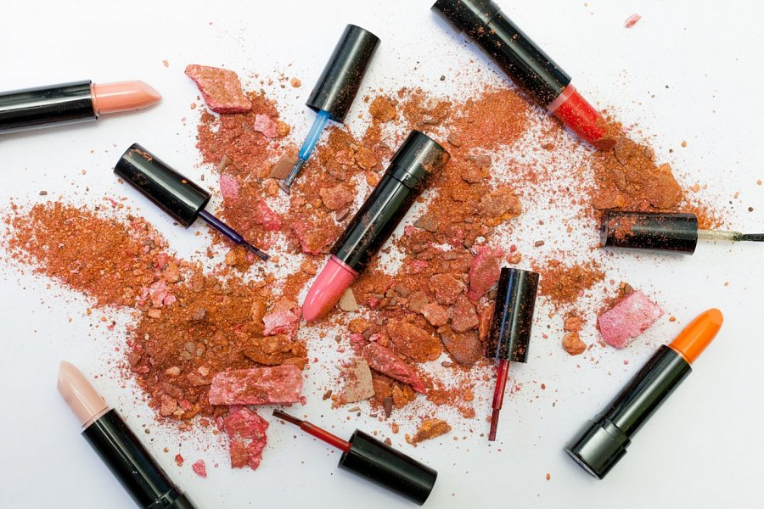
Zoeva - Ceneo.pl: porównaj i wyposaż swoją kosmetyczkę mniejszym kosztem
Piękne, perłowe, które gwarantują niezwykły blask. Matowe i nawiązujące do podstawowej palety barw. Zoeva - Ceneo.pl to miejsce, w którym znajdziesz produkty kosmetyczne w najlepszej cenie. Najlepsze ceny paletek do cieni, konturowania i pędzli pozwolą Ci skompletować podstawowy set, dzięki któremu wykonasz delikatny makijaż dzienny i stworzysz wystrzałowy, wieczorowy look. Skomponuj każdą z nich z osobna lub wybierz dla siebie luksusowy box dzięki któremu zaopatrzysz się w każdy kolor, który nie tylko podkreśli odcień tęczówki, ale przede wszystkim - Twoją szaloną osobowość. Zoeva na Ceneo.pl to gwarancja niskiej ceny i obsługi najlepszych pośredników sprzedaży. Wybierz już dziś i ciesz się gwarantowaną jakością w dobrej cenie. Piękno, uroda i wysoka jakość - tylko z niemiecką marką kosmetyków!

